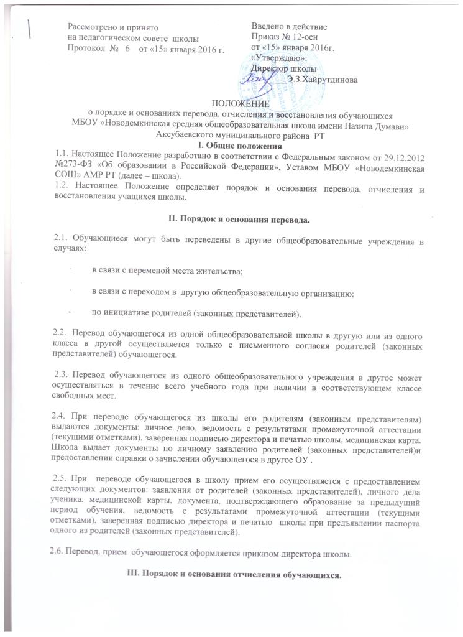
3.1. Образовательные отношения прекращаются в связи с отчислением обучающегося из школы:
· в связи с завершением основного общего и среднего общего образования, с выдачей документа государственного образца о соответствующем уровне образования;
· досрочно по основаниям, установленным п 3.2. настоящего Положения.
3.2. Образовательные отношения могут быть прекращены досрочно в случаях:
1) по заявлению родителей и предоставлении справки о зачислении в другое ОУ (законных представителей) в связи с изменением места жительства, переводом в другое образовательное учреждение;
2) по инициативе школы в связи с неоднократным неисполнением или нарушением обучающимися Устава школы, при достижении учеником возраста 15-лет с учетом мнения родителей (законных представителей) и с согласия комиссии по делам несовершеннолетних и защите их прав.
3.3. Основанием для прекращения образовательных отношений является приказ директора школы об отчислении обучающегося из школы. Права и обязанности обучающегося, предусмотренные законодательством об образовании и локальными нормативными актами школы прекращаются с даты его отчисления из школы.
3.4. При досрочном прекращении образовательных отношений школа в трехдневный срок после издания приказа директора об отчислении учащегося выдает лицу, отчисленному из школы, справку в соответствии с частью 12 ст.60 Федерального закона от 29.12.2012 №273-ФЗ «Об образовании в Российской Федерации».
IV. Восстановление учащихся.
4.1. Восстановление обучающегося в школе, если он досрочно прекратил образовательные отношения по инициативе родителей (законных представителей), проводится в соответствии с Правилами приема обучающихся в школу.
4.2. Лица, отчисленные ранее из школы, не завершившие образование по основной образовательной программе, имеют право на восстановление в число обучающихся школы независимо от продолжительности перерыва в учебе, причины отчисления.
4.3. Право на восстановление в школу имеют лица, не достигшие возраста восемнадцати лет.
4.4. Восстановление лиц в число обучающихся школы осуществляется при наличии в соответствующем классе свободных мест.
4.5. Восстановление обучающегося производится на основании личного заявления родителей (законных представителей) на имя директора школы.
4.6. Решение о восстановлении обучающегося принимает директор школы, что оформляется соответствующим приказом.
4.7. При восстановлении в школе заместитель директора по учебной-воспитательной работе устанавливает порядок и сроки ликвидации академической задолженности (при наличии таковой).4.8. Обучающимся, восстановленным в школе и успешно прошедшим государственную (итоговую) аттестацию, выдается государственный документ об образовании установленного образца.

